Programa: Internet de las Cosas

DISEÑO E IMPLEMENTACIÓN DE UNA RED IoT FUNCIONAL PARA LA INTEGRACIÓN Y MONITOREO DE UN SENSOR DE TEMPERATURA MEDIANTE CISCO PACKET TRACER

Julian Gutierres Jaimes
Samuel David Herreño Clavijo

Grupo: Internet de las Cosas B192

Universitaria Tecnología Del Santander
Programa de Internet de las Cosas
Bucaramanga, Colombia
2026

Tabla de contenido
Introducción 3
1. Planteamiento del Problema 3
1.1 Descripción del Problema 3
1.2 Formulación del Problema 4
1.3 Árbol de Problemas 4
2. Objetivos 5
2.1 Objetivo General 5
2.2 Objetivos Específicos 5
3. Justificación 6
4. Desarrollo de la Práctica 6
4.1 Configuración e Integración del Sensor IoT 7
5. Evidencias Fotográficas 8
5.1 Topología de Red Funcionando 8
5.2 Datos del Sensor en el Navegador del Servidor 9
6. Preguntas Guía 10
7. Conclusiones 10
Referencias 12

Introducción
El Internet de las Cosas (IoT, por sus siglas en inglés) representa uno de los campos de mayor crecimiento dentro de las telecomunicaciones y la ingeniería en redes, al permitir que dispositivos físicos —sensores, actuadores y equipos de cómputo— se conecten entre sí y con servidores centrales para capturar, transmitir, almacenar y visualizar información en tiempo real. La correcta integración de estos dispositivos dentro de una infraestructura de red es un requisito indispensable para garantizar procesos de monitoreo y automatización confiables.
El presente documento recoge el desarrollo de la práctica de laboratorio “Construcción de una Red IoT Funcional”, realizada en el simulador Cisco Packet Tracer, cuyo propósito fue diseñar una topología que incluyera un gateway IoT, un sensor de temperatura, un servidor central y un dispositivo de monitoreo, replicando el flujo de datos que posteriormente será implementado en un entorno físico. A partir de la ejecución de la práctica se identificaron y solucionaron diversos inconvenientes técnicos relacionados con la compatibilidad de los dispositivos, la configuración de interfaces de red, el direccionamiento IP y la vinculación del sensor con el servidor.
Con el fin de estructurar este trabajo bajo la lógica de un proyecto de grado, se plantea a continuación el problema que dio origen a la práctica, los objetivos que orientaron su desarrollo, la metodología empleada, las evidencias obtenidas y las conclusiones derivadas del proceso.

1. Planteamiento del Problema

1.1 Descripción del Problema
En los procesos de formación en redes e Internet de las Cosas, uno de los mayores retos que enfrentan los estudiantes es lograr que los dispositivos IoT simulados funcionen de manera integrada dentro de una topología de red, replicando de forma fiel el comportamiento que tendrían en un escenario real. Durante la construcción de la red propuesta en el laboratorio, se evidenció que la simple adición de los componentes IoT (gateway, sensor, servidor y laptop de monitoreo) no garantiza por sí sola la transmisión efectiva de los datos: es necesario resolver aspectos como la compatibilidad del dispositivo IoT con las APIs del sistema, el tipo de interfaz de red utilizada, el direccionamiento IP y la vinculación de credenciales con el servidor.
Concretamente, se identificó que el módulo genérico (MCU/Board) inicialmente configurado no transmitía variables de estado, que la interfaz inalámbrica por defecto dificultaba la conexión física estable hacia el switch, y que sin una vinculación adecuada entre el sensor y el servidor no era posible visualizar la telemetría ni configurar reglas de automatización. Estas dificultades, comunes en escenarios de simulación de redes IoT, retrasan el aprendizaje práctico y pueden generar una comprensión incompleta de la arquitectura IoT si no se resuelven de manera sistemática.

1.2 Formulación del Problema
A partir de lo anterior, se plantea la siguiente pregunta de investigación:
¿Cómo diseñar e integrar correctamente un sensor de temperatura dentro de una red IoT simulada en Cisco Packet Tracer, de manera que se garantice la transmisión, el monitoreo y la automatización de los datos en tiempo real hacia un servidor central?

1.3 Árbol de Problemas
Con el propósito de visualizar de forma estructurada las causas y los efectos asociados al problema central identificado, se construyó el siguiente árbol de problemas:
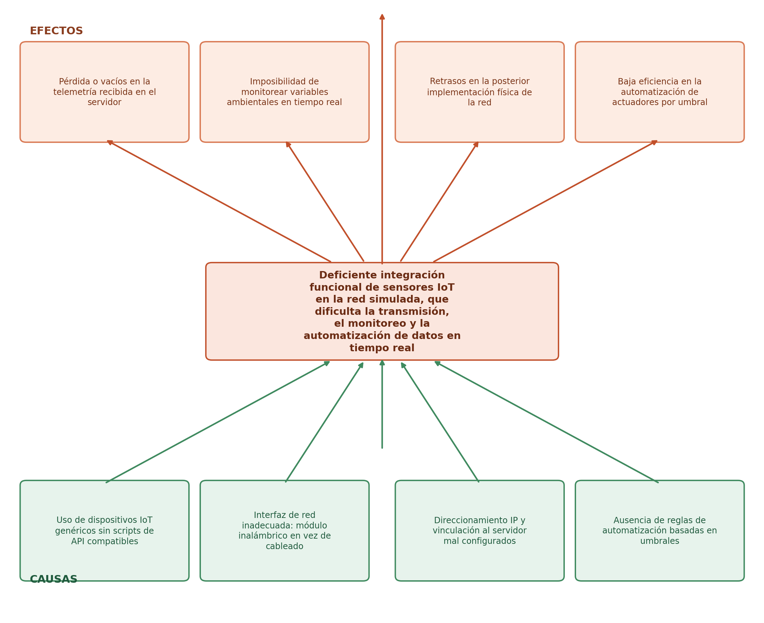
Figura 1. Árbol de problemas de la integración del sensor IoT en la red simulada. Elaboración propia.

2. Objetivos

2.1 Objetivo General
Diseñar e implementar una red IoT funcional en Cisco Packet Tracer que integre un sensor de temperatura con un gateway y un servidor central, garantizando la correcta transmisión, el monitoreo y la automatización de los datos en tiempo real.

2.2 Objetivos Específicos
- Configurar correctamente los dispositivos IoT (sensor, gateway y servidor), sustituyendo módulos genéricos por componentes compatibles con las API de simulación del entorno.
- Establecer la conectividad física y lógica entre el sensor y la red mediante interfaces Ethernet y direccionamiento IP estático.
- Vincular el sensor al servidor central mediante credenciales de administración, con el fin de habilitar el monitoreo remoto de las variables capturadas.
- Configurar reglas lógicas de automatización (Conditions) que permitan activar o desactivar actuadores de forma automática según los umbrales de temperatura detectados.
- Verificar el correcto funcionamiento del sistema mediante pruebas de estimulación térmica y la validación de la telemetría recibida en el servidor.

3. Justificación
El desarrollo de esta práctica resulta pertinente porque permite a los estudiantes fortalecer competencias prácticas en el diseño, configuración e integración de redes IoT antes de enfrentarse a la implementación física de los dispositivos, reduciendo así los errores y tiempos de configuración en fases posteriores del proceso formativo. Adicionalmente, el uso de un entorno de simulación como Cisco Packet Tracer permite experimentar de forma segura con distintas configuraciones de hardware y software, identificar fallas comunes y comprender el flujo completo de datos dentro de una arquitectura IoT, desde la capa de percepción (sensor) hasta la capa de aplicación (servidor y visualización).
Desde el punto de vista académico, este documento aporta evidencia estructurada del proceso de aprendizaje, sistematizando los inconvenientes encontrados y las soluciones aplicadas, lo cual constituye un insumo de consulta útil tanto para el estudiante como para futuras prácticas relacionadas con la integración de dispositivos IoT en entornos simulados.

4. Desarrollo de la Práctica
El laboratorio se desarrolló en Cisco Packet Tracer (versión 8.2.2), siguiendo la guía “Construcción de una red IoT funcional”, la cual establecía como objetivo diseñar y simular una red IoT compuesta por un gateway, un sensor, un servidor y un dispositivo de monitoreo (laptop), comprendiendo el flujo de datos desde la captura hasta la visualización. A continuación se describe el proceso de configuración e integración realizado, así como los inconvenientes técnicos identificados y las soluciones aplicadas.

4.1 Configuración e Integración del Sensor IoT
En esta práctica se realizó la integración y puesta en marcha de un sensor de temperatura IoT en la topología de red dentro de Cisco Packet Tracer, conectándolo a un servidor central (192.168.1.2) para su monitoreo y automatización remota. Durante el proceso se identificaron y resolvieron los siguientes inconvenientes técnicos:
Corrección del dispositivo IoT. Inicialmente se estaba utilizando un módulo genérico (MCU/Board) en blanco que no transmitía variables de estado. Este componente fue reemplazado por el dispositivo predeterminado de fábrica Temperature Monitor, el cual cuenta con los scripts de API remota necesarios para su correcto funcionamiento dentro del simulador.
Adaptación de la interfaz de red. Se sustituyó el módulo inalámbrico por defecto del sensor por una tarjeta FastEthernet cableada (PT-IOT-NM-1C), lo que permitió establecer una conexión física directa hacia el switch mediante cable UTP, garantizando mayor estabilidad en la comunicación.
Configuración IP y vinculación. Se asignó un direccionamiento estático al sensor dentro del segmento 192.168.1.X, con puerta de enlace 192.168.1.1. Una vez establecida la red, el dispositivo fue vinculado al servidor IoT central (192.168.1.2) utilizando credenciales de administración (admin/admin).
Monitoreo y automatización. Desde el navegador web de la laptop de administración se verificó la recepción de telemetría en tiempo real, expresada en grados Celsius (°C), y se configuraron reglas lógicas en la pestaña Conditions para activar o desactivar actuadores automáticamente según los umbrales de temperatura detectados.
Estimulación térmica. Finalmente, se comprobó que el sensor reacciona adecuadamente a los cambios del entorno, mediante la cercanía de dispositivos emisores de calor (como una lámpara encendida) o la modificación directa de la temperatura ambiental dentro de la simulación, validando así el correcto funcionamiento integral del sistema.

5. Evidencias Fotográficas

5.1 Topología de Red Funcionando
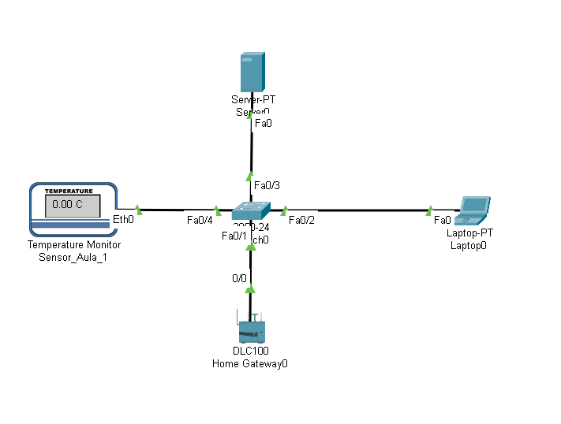
Figura 2. Topología de la red IoT implementada en Cisco Packet Tracer.

5.2 Datos del Sensor en el Navegador del Servidor
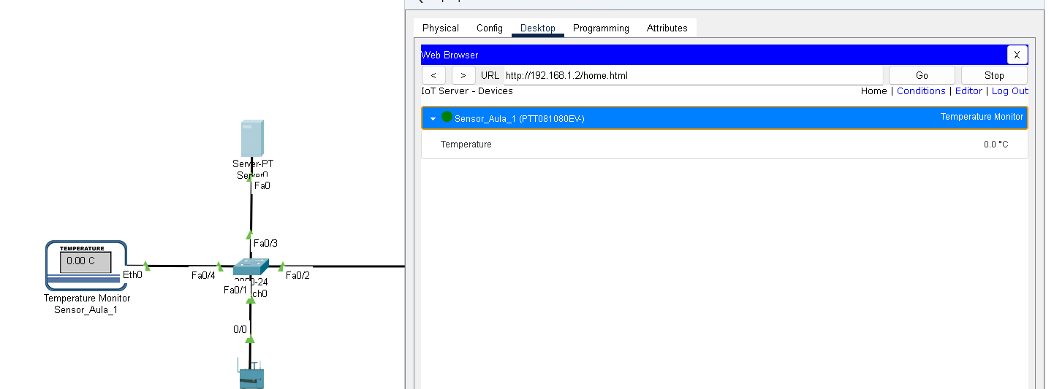
Figura 3. Visualización de la telemetría del sensor desde el navegador del servidor.

6. Preguntas Guía
A continuación se presentan las respuestas a las preguntas guía planteadas en la actividad de laboratorio:
Pregunta | Respuesta
¿Qué función cumple el Gateway en este escenario? | Actúa como puente entre el sensor y la red del servidor: recibe los datos del sensor de forma inalámbrica o cableada, los traduce y encapsula al protocolo de la red IP, y los reenvía al servidor para su almacenamiento y visualización.
¿Qué pasaría si el Gateway falla? | El sensor quedaría aislado de la red: aunque continúe midiendo datos, no tendría forma de enviarlos al servidor, por lo que la laptop dejaría de recibir actualizaciones y el sistema de monitoreo quedaría inoperativo hasta restablecer el Gateway.
¿Cómo se comunican el sensor y el Gateway? | Mediante una interfaz de red —inalámbrica (Wi-Fi/Zigbee) o cableada (FastEthernet), según la configuración del dispositivo— donde el sensor se asocia al Gateway y le transmite sus lecturas de forma periódica.
¿Qué capa de la arquitectura IoT representa el servidor? | Representa la capa de aplicación y procesamiento (capa de datos y servicios): es allí donde la información recolectada se almacena, procesa y se pone a disposición del usuario final para su visualización y análisis.

7. Conclusiones
- La integración funcional de un sensor IoT dentro de una red simulada requiere no solo del correcto cableado y direccionamiento IP, sino también de la selección de dispositivos y módulos compatibles con las API del entorno de simulación, aspecto que resultó determinante para lograr la transmisión efectiva de los datos.
- El reemplazo del módulo inalámbrico por una interfaz FastEthernet cableada permitió estabilizar la comunicación entre el sensor y el switch, evidenciando la importancia de adaptar la interfaz de red al escenario de conexión física planteado en la práctica.
- La vinculación del sensor al servidor mediante credenciales de administración fue el paso clave para habilitar el monitoreo remoto en tiempo real y la configuración de reglas de automatización basadas en umbrales de temperatura.
- El desarrollo de esta práctica en un entorno simulado permitió anticipar y resolver los principales inconvenientes técnicos que podrían presentarse durante la futura implementación física de la red IoT, cumpliendo así con el objetivo formativo planteado por el laboratorio.
- Se cumplieron satisfactoriamente el objetivo general y los objetivos específicos planteados, logrando una red IoT funcional capaz de capturar, transmitir, monitorear y automatizar datos en tiempo real.

Referencias
Atzori, L., Iera, A., & Morabito, G. (2010). The Internet of Things: A survey. Computer Networks, 54(15), 2787–2805. https://doi.org/10.1016/j.comnet.2010.05.010
Cisco Networking Academy. (2024). Cisco Packet Tracer (Versión 8.2.2) [Software de simulación de redes]. Cisco Systems, Inc.
Kranenburg, R. van. (2008). The Internet of Things: A critique of ambient technology and the all-seeing network of RFID. Institute of Network Cultures.
American Psychological Association. (2020). Publication manual of the American Psychological Association (7.ª ed.).

